蒙城成长论坛
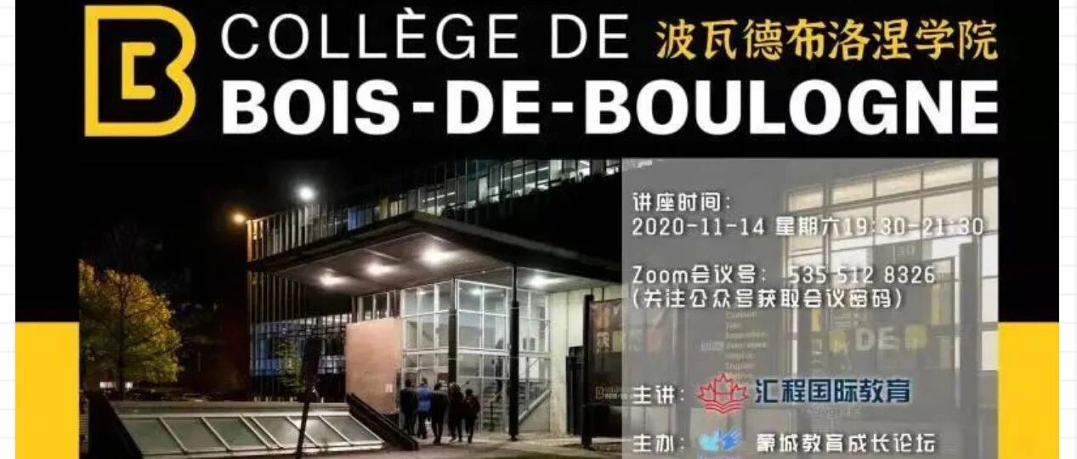

预告：Collège De Bois-de-Boulogne：2020蒙城教育成长论坛CEGEP系列讲座(六)
原创 蒙城成长论坛 MTL Education Forum


点击上方蓝字了解更多精彩
金风送爽春华秋实之际，蒙城教育成长论坛在十月和十一月隆重推出《青春有梦 吾心飞扬》线上大型系列CEGEP公益讲座，为中学生详细介绍蒙城六所名校，揭秘CEGEP的那些事儿！
请关注我们的公众号之后，输入“讲座”，即可获取zoom密码，精彩讲座即将开讲！
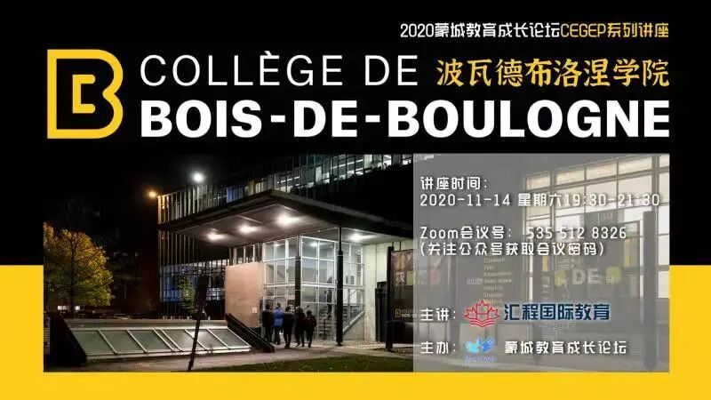
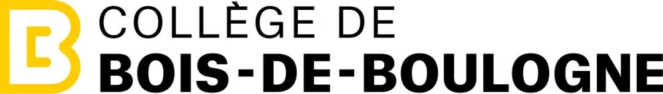
CEGEP Bois-de-Boulogne 是魁省法语教学大学预科中一所学术严谨，硕果累累的学院。 在教学成果上，Bois-de-Boulogne学院成绩名列前茅，毕业生以优异成绩进入心仪大学； 在学术交流方面，Bois-de-Boulogne学院与众多法语大学密切合作，精品专业与知名大学紧密合作，定向培养。 因其历年来在学术和口碑上的积淀，广受众多法裔家庭关注。
汇程教育万老师将为您带来一场深度解析Bois-de-Boulogne学院的讲座，我们向您介绍学院的特色，包含：学院的整体介绍，精品学科专业，申请高校的竞争力，以及每个学科的合作院校；同时将给您就各专业录取的相关要求和流程做讲解。您将通过本次讲座，对Bois-de-Boulogne学院全方面的了解，欢迎各位家长和学生届时参与讲座和讨论。
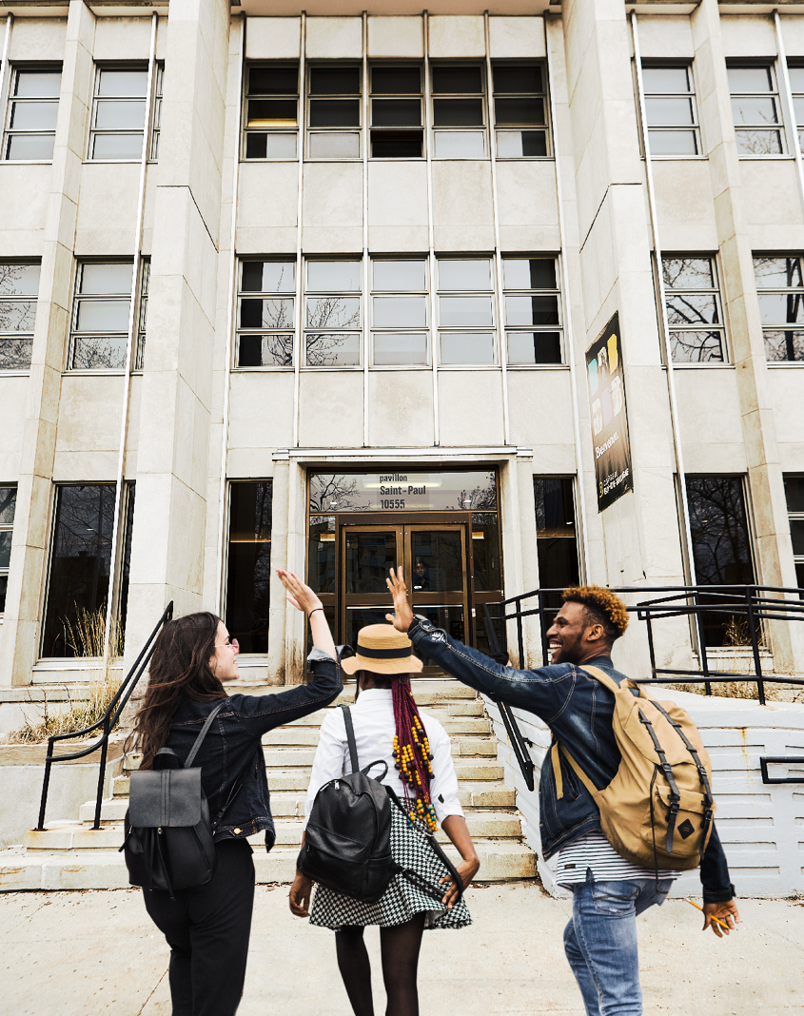

讲座主讲方：汇程教育
汇程教育位于加拿大蒙特利尔，长期致力于中小学法语，英语，数学逻辑，历史地理，科学以及PEQ法语培训，学签，工签，旅游签等移民等材料办理。 我们深谙魁省教育系统，教学大纲，小升初升学考以及私校插班考招生规则，并且与多所名校，教委保持密切合作。
在往届，由万老师带领的众多学生均被JB，JE，Sainte-Anne，Collège Saint-Louis录取。
汇程国际教育/移民留学专注于加拿大魁省小升初考试，快速出欢迎班，中小学插班考，培训科目涉及法语，数学，逻辑，英语，历史，科学等等，同时涉及PEQ职业培训领域，以及加拿大各类签证的办理。

蒙城教育成长论坛

长按|扫描|关注

点分享

点收藏

点点赞

点在看

预览时标签不可点
阅读原文
阅读
微信扫一扫
关注该公众号
知道了
微信扫一扫
使用小程序

取消 允许

取消 允许

取消 允许
×
分析


微信扫一扫可打开此内容，
使用完整服务
： ， ， ， ， ， ， ， ， ， ， ， ， 。 视频 小程序 赞 ，轻点两下取消赞 在看 ，轻点两下取消在看 分享 留言 收藏 听过

